Викторина
«Сольфеджика».
Цель:
Проверка знаний обучающихся по предмету «Сольфеджио».
Задачи:
- расширить представления о предмете «Сольфеджио»;
- применить приобретенные знания и навыки;
- развивать навыки работы в команде.
Оборудование: учебный класс, компьютер, мультимедийный проектор, экран, колонки.
Правила участия:
Обучающиеся 3 класса распределяются на 3 команды по 3 человека.
Команды участвуют во всех этапах викторины.
Оцениваются – скорость, правильность, творческий подход при выполнении заданий.
Этапы викторины:
Наш девиз: «Сольфеджио, сольфеджио любимый мой предмет.
И знанья покажу я вам на весь огромный свет».
1 тур – «Разминка». (ответы на экране):
Вопрос № 1:
Знаки, обозначающие высоту звука?
Ответ – ноты.
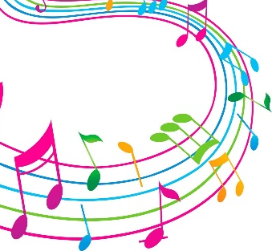
Вопрос № 2:
Продолжительность звучания – это ……. ?
Ответ – длительности.
Вопрос № 3:
Сколько нот в звукоряде?
Ответ – 7.
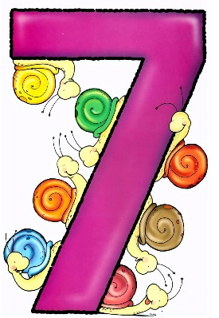
Вопрос № 4:
Сколько ступеней в звукоряде?
Ответ – 7.
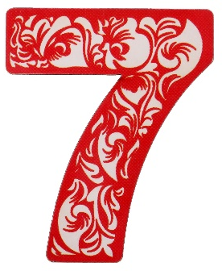
Вопрос № 5:
Каким ключом нельзя открыть дверь?
Ответ – музыкальным.
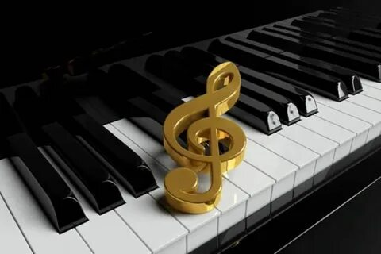
Вопрос № 6:
Какая нота следует за нотой «МИ»?
Ответ – «ФА».
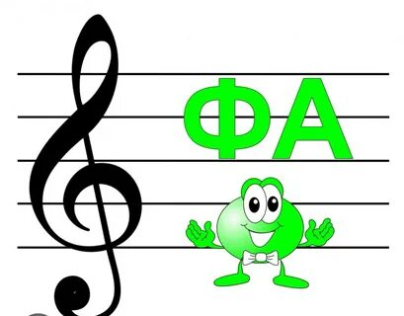
Вопрос № 7:
Каким ключевым знаком по счету является «СОЛЬ ДИЕЗ»?
Ответ – 3.
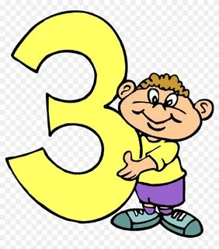
Вопрос № 8:
Какой знак понижает ноту «СИ»?
Ответ – бемоль.
Вопрос № 9:
Сколько главных ступеней?
Ответ – 3.
Вопрос № 10:
Сколько неустойчивых ступеней?
Ответ – 4.
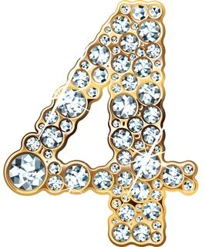
Вопрос № 11:
Сколько устойчивых ступеней?
Ответ – 3.
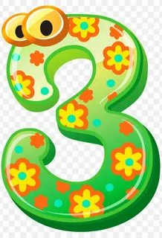
Вопрос № 12:
Какая ступень общая в устойчивых и главных ступенях?
Ответ – 5.
Вопрос № 13:
Какой знак повышает ноту?
Ответ – диез.
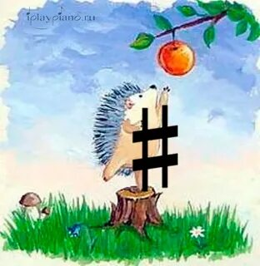

2 тур - «Выбери правильный ответ».
Вопрос № 1:
Как называется лад, который имеет яркий цвет и улыбку?
Ответ – мажор.
Вопрос № 2:
Какой музыкальный ключ открывает каждую нотную строку первой октавы?
Ответ – скрипичный.
Вопрос № 3:
Чем отличается интервал от трезвучия?
Ответ – Сколько в них звуков.
Сколько в них музыкальных ключей.
Сколько в них ладов
Сколько в них звуков.
Вопрос № 4:
Какой музыкальный знак «понижает» ноту?
Ответ – бемоль.
Вопрос № 8:
Какой знак понижает ноту «СИ»?
Ответ – бемоль.
Вопрос № 9:
Сколько главных ступеней?
Ответ – 3.
Вопрос № 10:
Сколько неустойчивых ступеней?
Ответ – 4.
Вопрос № 11:
Сколько устойчивых ступеней?
Ответ – 3.
Вопрос № 12:
Какая ступень общая в устойчивых и главных ступенях?
Ответ – 5.
3 тур - «Выбери правильный ответ». (назвать правильную цифру из предложенных ответов):
Вопрос № 1:
Как называется лад, который имеет яркий цвет и улыбку?
Ответ – мажор.
Вопрос № 2:
Какой музыкальный ключ открывает каждую нотную строку первой октавы?
Ответ – скрипичный.
Вопрос № 3:
Чем отличается интервал от трезвучия?
Ответ – Сколько в них звуков.
Сколько в них музыкальных ключей.
Сколько в них ладов
Сколько в них звуков.
Вопрос № 4:
Какой музыкальный знак «понижает» ноту?
Ответ – бемоль.
Вопрос № 5:
Что обозначает знак ?
Ответ – громко.
Вопрос № 6:
Как называется переход неустойчивого звука в устойчивый?
Ответ – разрешение.
4 тур - «Угадай мелодию». (кто быстрее узнает знакомую песню по мелодии).
№ 1. В.Герчик. «Дождик».
№ 2. Р.н.п. «Ай, на горе дуб».
№ 3. И.С.Бах. «Волынка».
№ 4. Детская песенка «Василек».
№ 5. М.Блантер. «Колыбельная».
№ 6. В.Витлин. «Кошечка».
№ 7. М.Глинка. «Ты, соловушка, умолкни».
№ 8. Л. Книппер. «Почему медведь зимой спит».
5 тур - «Музыкальный эрудит».
«Отгадалки»:
- Он стоит на трех ногах, ноги в чёрных сапогах.
Зубы белые, педаль, как зовут его? (Рояль)
2. На листочке на страничке – то ли точки, то ли птички.
Все сидят на лесенке и щебечут песенки. (Ноты)
3. Деревянные подружки пляшут на его макушке,
Бьют его, а он гремит – в ногу всем шагать велит. (Барабан)
4. У меня три струны, коли я начну играть – никому ни устоять. (Балалайка)
5. «В оркестре узнают нас по раскату меди,
Никак не обойтись без нас и на обеде». (Тарелки)
«Найди ответ в тексте»:
№ 1. Какие две ноты входят в название азартной игры До-ми но? (До-ми)
№ 2. Какой нотой можно выразить своё хорошее настроение? (Ля-ля-ля…)
№ 3. Какая нота любит быть первой, а в грамматике она является или предлогом
или приставкой? (До)
№ 4. Сколько нот в слове помидор? (Две)
№ 5. Нота, без которой не сваришь суп? (Соль)
«Знайка»:
№ 1. Какой композитор, будучи глухим, создал лучшие свои произведения?
(Л. Бетховен)
№ 2. Музыкант – исполнитель, свободно владеющий голосом или игрой на каком –
либо инструменте. (Виртуоз)
№ 3. Самый большой музыкальный инструмент. (Орган)
№ 4. Кого называют «Королём вальса»? (И. Штраус)
№ 5. Певческий коллектив, исполняющий вокальную музыку. (Хор)
№ 8. Создатель музыкальных произведений? (Композитор)
№ 9. Какой инструмент называют «королевой оркестра»? (Скрипка)
№ 10. Пьеса, сопровождающая военные походы, шествия. (Марш)
№ 11. Кто управляет хором, оркестром? (Дирижёр)

«От всей души благодарю всех за внимание.
И, прощаясь, говорю вам – до свидания».

